KIR 43/19 VMz 12-2,0-NF voll Adeva Hellbeige-Grau Wasserstrich (364 St/Pal)

wienerberger

Eigenschaften

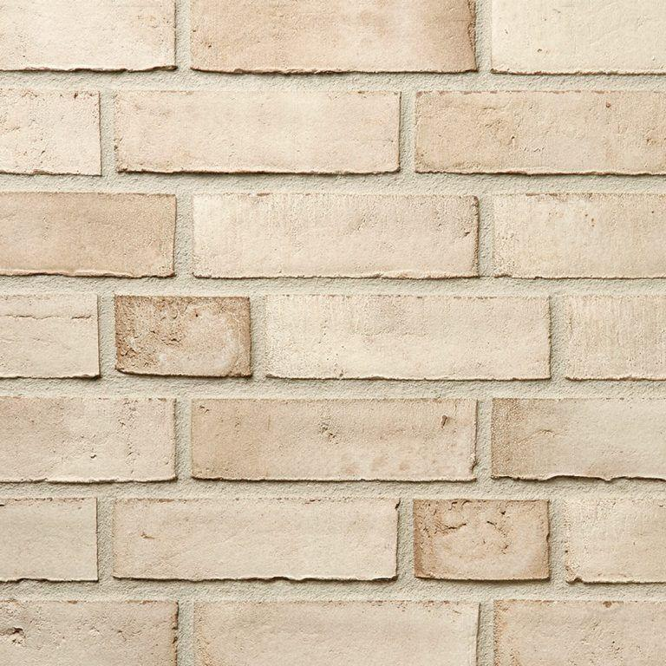

GTIN:

4042351026762

HAN:

34486680

Druckfestigkeitsklasse

12

Farbton

grau, weiß

Format

NF

Oberfläche

wasserstrich

Produkt

Vormauer-Vollziegel VMz

Werkstoff

Ziegel

Breite (mm)

115,00

Höhe (mm)

71,00

Länge (mm)

240,00

Brandverhalten

A1

Zulassungs-/Prüfzeugnis-Nr

DIN 20000-401, DIN EN 771-1

Druckfestigkeit (N/mm²)

15,00

Gewicht (kg)

3,80

Rohdichte (kg/m³)

1.900,00

Rohdichteklasse Mauerstein (kg/dm³)

2,00